,РЕСПУБЛИКА БЕЛАРУСЬ

ПАСПОРТ
воинского захоронения
(захоронения жертв войн)

417

(учетный номер)

1. Место и дата захоронения | Брестская область, Барановичский район,
(область, район, город,
дер. Полонка, Полонковский сельисполком, 1944 г.
сельсовет, населенный пункт, число, месяц, год)

2. Вид захоронения | Братская могила

3. Охранная зона (границы захоронения) | 8х7 м

4. Краткое описание захоронения и его состояние | В 1957 году установлен памятник–
монумент, скульптура воина, высота 4,5 м.

5. Количество захороненных:

Всего | В том числе по категориям |  |  |  |  |  |  |  | Из них |  | Приме- чание
 | военнослужащих |  | участников сопротивления |  | военнопленных |  | жертв войн
 | изве- стных | неиз- вест- ных | изве- стных | неиз- вест- ных | изве- стных | неиз- вест- ных | изве- стных | неиз- вест- ных | изве- стных | неиз- вест- ных
52 | 25 | 26 | 1 | - | - | - | - | - | 26 | 26 | Захороне  ние 2-й мировой войны

6. Персональные сведения о захороненных:

№ п/п | Воинское звание | Фамилия | Собствен-ное имя | Отчество (если таковое имеется) | Дата рожде-ния | Дата гибели или смерти | Место первич-ного захоронения | Место службы | Место рождения и призыва
1 | рядовой | Абакумов | В. | В. |  |  | дер.Полонка
2 | рядовой | Андросов | Григорий | Иванович |  | 11.07.44
3 | рядовой | Башмаков | Дмитрий | Петрович | 1924 | 06.07.44
4 | партизан | Бенько | Константин | Алексеевич
5 | старшина | Гайдамака | Николай | Иссакович |  | 10.07.44
6 | рядовой | Гребенюк | Петр | Андреевич |  | 17.07.44
7 | рядовой | Друганин | В. | П.
8 | рядовой | Ермаков | Петр | Дмитриевич |  | 09.07.44
9 | рядовой | Канаплев | М. | П.
10 | рядовой | Кочканян | Ашот | Акопович |  | 12.06.44
11 | ефрейтор | Кулинич | Георгий | Кириллович | 1921 | 14.07.44
12 | сержант | Куркин | Михаил | Васильевич |  | 12.07.44
13 | рядовой | Лазовский | Андрей | Стефанович |  | 31.07.44
14 | рядовой | Масенеев | Василий | Павлович |  | 07.44
15 | рядовой | Маслиев | Василий | Павлович | 1926 | 10.07.44
16 | рядовой | Нафиков | Хайзула |  |  | 15.07.44
17 | сержант | Понаморенко | Николай | Павлович |  | 08.07.44
18 | Ст.сержант | Рзянкин | Константин | Федорович |  | 08.07.44
19 | рядовой | Стефанович |  |  |  | 07.44
20 | рядовой | Фенин | А. | И.
21 | рядовой | Шамалов | Леонтий | Дмитриевич |  | 14.07.44
22 | майор | Щелоков | Алексей | Павлович |  | 08.07.44
23 | рядовой | Эйнбиндер | Владимир | Константинович |  | 06.07.44
24 | лейтенант | Щедрин | Александр | Иванович | 1924 | 10.07.44 |  |  | 53/СП
25 | Мл.сержант | Зеркин | Иван | Григорьевич | 1912 | 09.07.44 |  |  | 353 отд.рота связи
26 | ефрейтор | Лисицын | Н. | И | 1923 | 09.07

7. Кто осуществляет уход за захоронением | ГУО «Полонковская СШ»
3540 военной продовольственной базой

8. Фотоснимок захоронения 9. Карта расположения
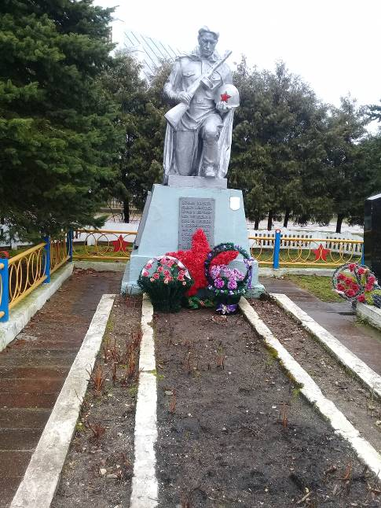 |  | 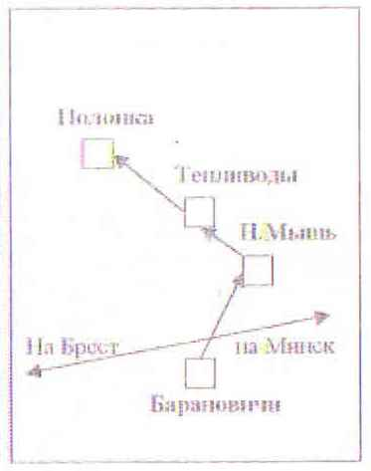
10. Дополнительная информация

11. Подписи уполномоченных представителей:

местного исполнительного
и распорядительного органа
базового территориального уровня
М.П.
Председатель Барановичского районного
исполнительного комитета
___________________________В.М.Хватик
(подпись, инициалы, фамилия)
___ ___________ 2017 г.

военного комиссариата
М.П.
Военный комиссар г. Барановичи,
Барановичского и Ляховичского районов
полковник ____________________В.А.Королик (подпись, инициалы, фамилия) ___ ___________ 2017 г.

